Федеральное государственное образовательное бюджетное

учреждение высшего образования

**«Финансовый университет при Правительстве Российской Федерации»**

**(Финансовый университет)**

Колледж информатики и программирования

**ОТЧЁТ**

**По практической работе №1**

Студент: Карабут Борис Евгеньевич

Дисциплина/Профессиональный модуль: Компьютерные сети

Выполнил студент

Группы: 2ИСИП-221

Преподаватель

Сибирев И.В.

Оценка за работу :_______

**Москва, 2023г.**

**Практическая работа №1**

**Цель работы:** изучить возможности роутера и применить эти знания на практике.

**Задание:**

* Подключиться к роутеру
* Изучить возможности роутера
* Заблокировать одногруппнику доступ в интернет
* Понизить мощность Wi-Fi до 20%
* Вернуть настройки к предыдущим

**Ход работы:**

Задание 1

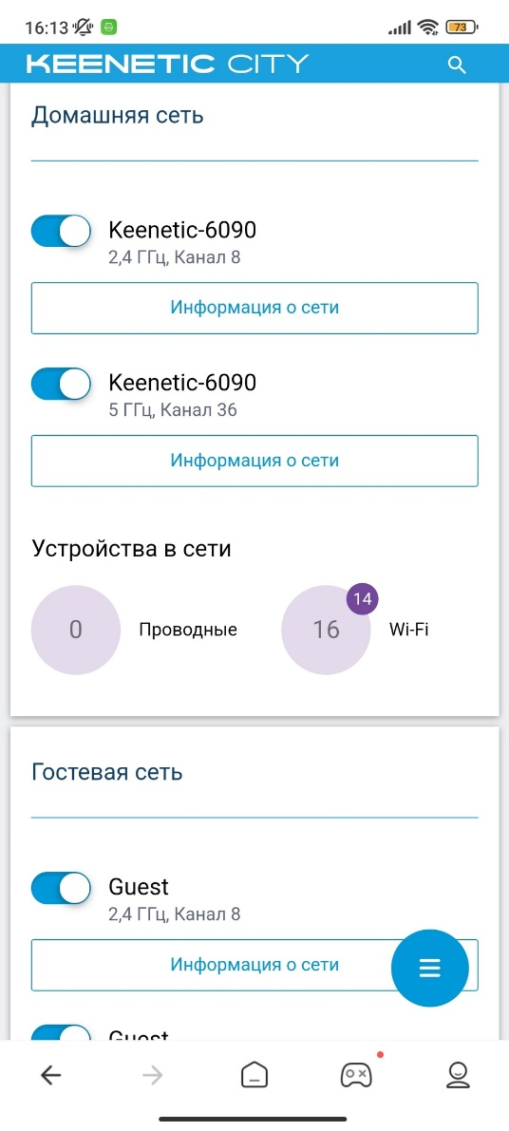

Рис. 1 Подключение к сети

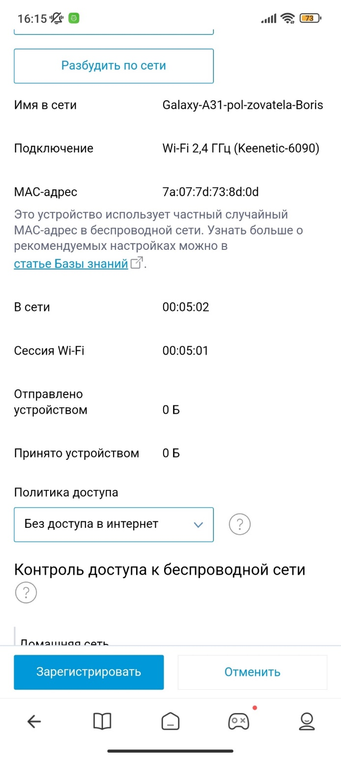

Рис. 2 Отключение одногруппника от интернета

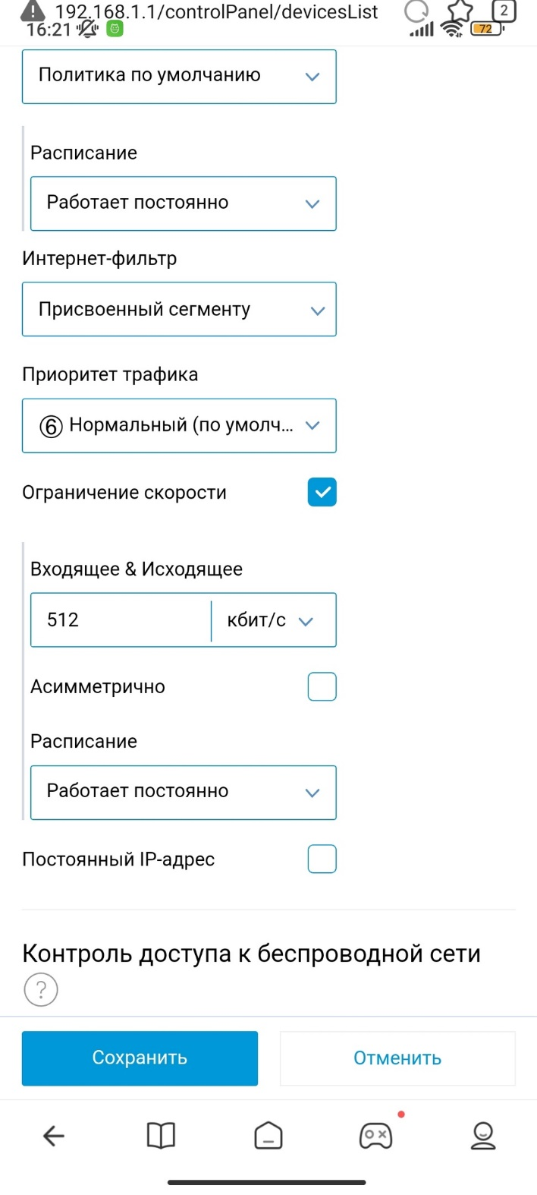

Рис. 3 Ограничение скорости(мощности) подключения

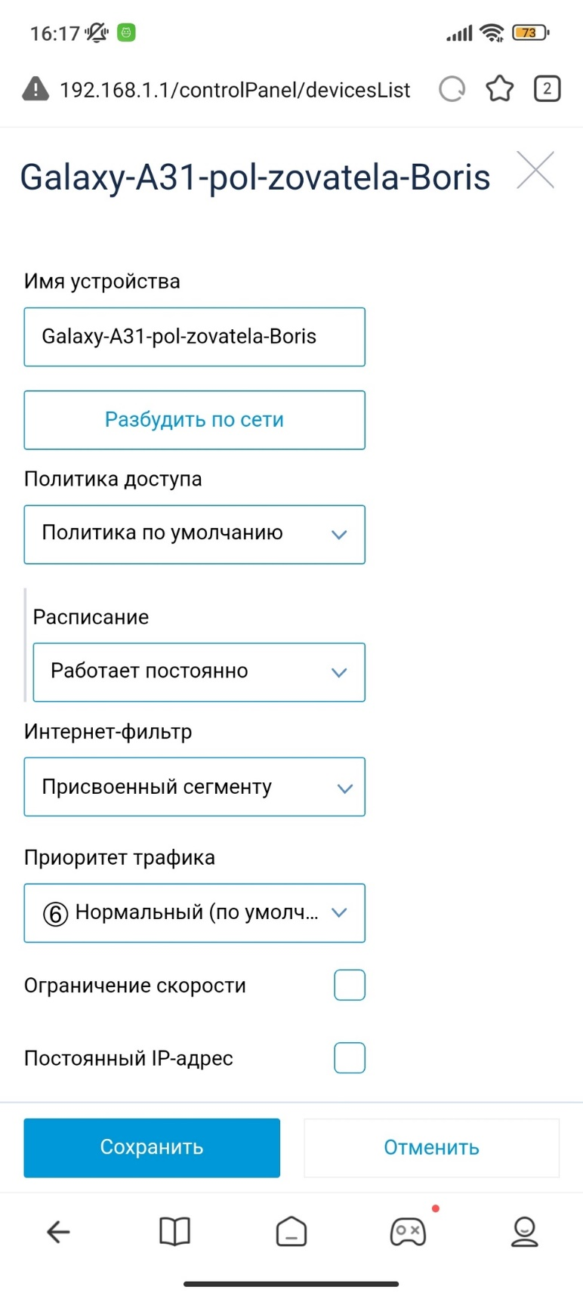

Рис. 4 Возвращение настроек